**Densidad poblacional**

En Montes de Oro cuenta con 13,593 habitantes y una extensión territorial de 244.76 km², calculandose en 55.53 habitantes por km². En Esparza cuenta con 30,068 habitantes y una extensión territorial de 216.80 km², calculando se en 138.69 habitantes por km². En Buenos Aires cuenta con 47,494 habitantes y una extensión territorial de 555.37 km², calculando se en 85.51 habitantes por km². En Puntarenas cuenta con 37,423 habitantes y una extensión territorial de 1842.33 km², calculando se en 20.31 habitantes por km².

| **Cantón** | Densidad poblacional | Habitantes | Habitantes Hombres | Habitantes  Mujeres |
| --- | --- | --- | --- | --- |
| Puntarenas | 20.31 h/km² | 37, 423 h | 18,679 h | 18,743 h |
| Buenos Aires | 85.51 h/km² | 47,494 h | 23,707 h | 23,787 h |
| Esparza | 138.69 h/km² | 30,068 h | 15,008 h | 15,059 h |
| Montes de oro | 55.53 h/km² | 13,593 h | 6,785 h | 6,807 h |
| Total | 300.04 h/km² | 128,578 h | 65,179 h | 64,396 h |

**Población de los cantones divididas en edades**

| **Cantón** | 0-14 Años | 15-29 años | 30-44 años | 45-59 años | 60-74 años | 75-90+ años |
| --- | --- | --- | --- | --- | --- | --- |
| Puntarenas | 7,426 h | 8,136 h | 8,756 h | 6,652 h | 4,641 h | 1,761 h |
| Buenos Aires | 9,426 h | 10,325 h | 11,114 h | 8,443 h | 5,891 h | 2,238 h |
| Esparza | 5,965 h | 6,537 h | 7,034 h | 5,343 h | 3,727 h | 1,416 h |
| Montes de oro | 2,695 h | 2,953 h | 3,179 h | 2,413 h | 1,682 h | 635 h |
| Total | 25,512 h | 27,951 h | 30,083 h | 22,851 h | 15,941 h | 6,050 h |

**Población de los cantones en Porcentajes**

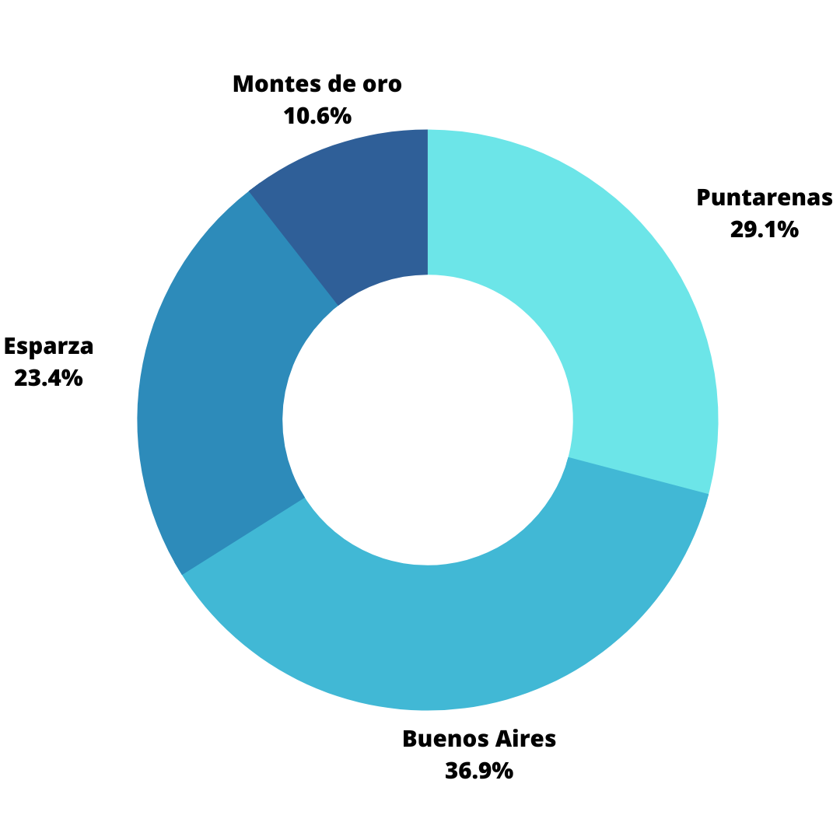

**Extensión territorial**

El cantón de Esparza cuenta con un área de 216,80 km².Sus límites son al sur colinda con la costa del Océano Pacífico, al norte con Montes de Oro y San Ramón, al este con San Mateo y Orotina, y al oeste con el cantón de Puntarenas. Montes de Oro posee una extensión territorial de 244.76 km² y está.Montes de Oro es el cantón número 4 de la Provincia de Puntarenas, en la costa pacífica de Costa Rica. Ubicado en el norte de la provincia, es uno de los cuatro cantones de la provincia de Puntarenas que no tiene límites con el Océano Pacífico.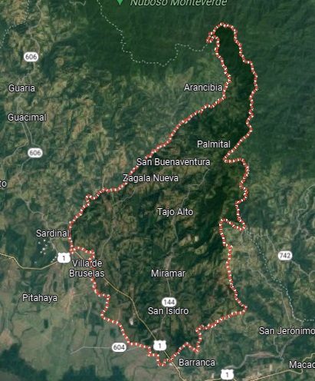

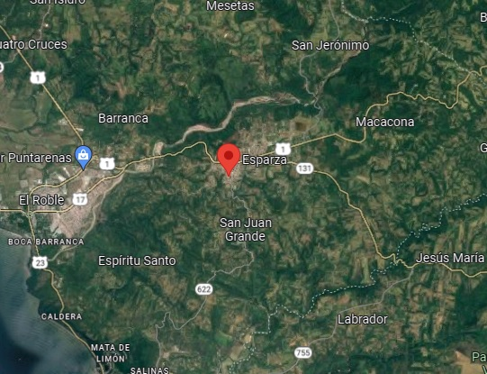

Mapa de Esparza (Costa Rica) Mapa de Montes de oro

Buenos Aires cuenta con un área de 555,37 km² sus límites son al oeste con Brunka, al oeste con Potrero Grande, suroeste con Pilas y al sur con boruca. Cantón de Puntarenas cuenta con un área de 1842,33 km².Sus límites son al norte con montes de oro, al noroeste con san Jerónimo, al este con Espíritu Santo, al suroeste con Caldera y al sur con el Océano Pacífico

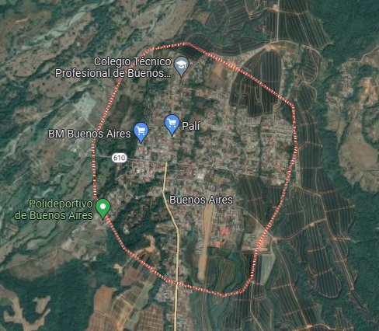

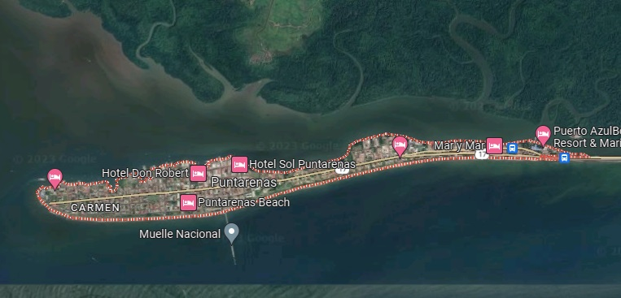

Buenos Aires (Costa Rica) Cantón de Puntarenas

**Extensiones territoriales de los cantones en Porcentajes**

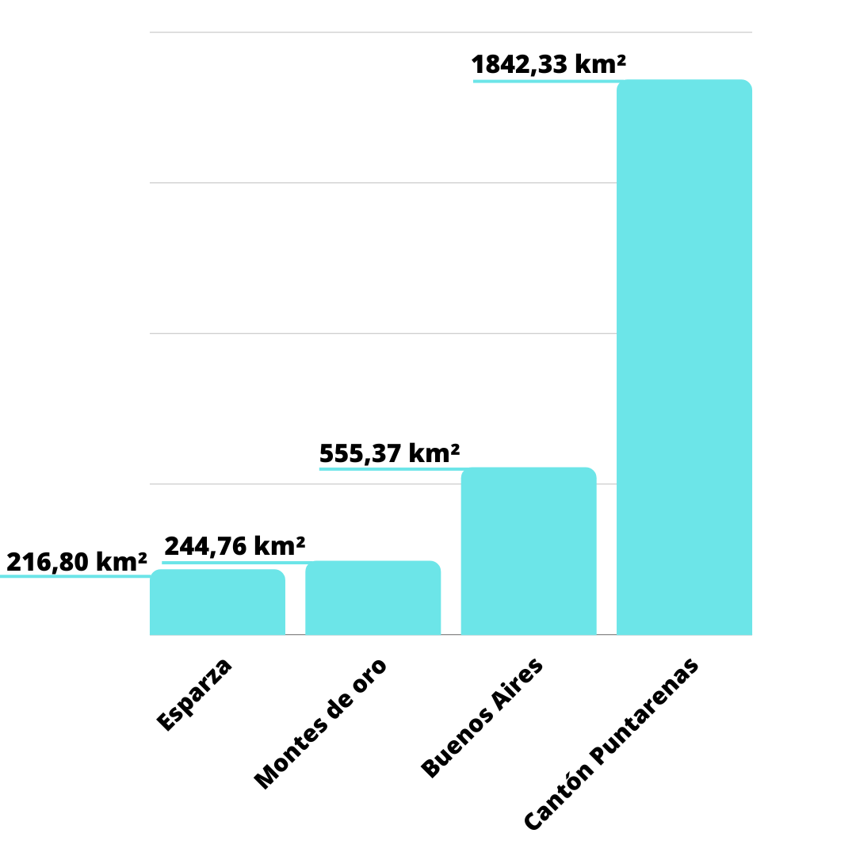

Extensión territorial de Buenos Aires (2017)

Imprenta nacional

Extensión territorial de puntarenas (2021)

**Lengua materna y extranjera**

Según la constitución política de Costa Rica en el artículo 76 declara que el español es el idioma oficial de la Nación, no obstante el Estado velará por el mantenimiento y cultivo de lenguas indígenas nacionales, una de las reservas ,según go visit Costa Rica se menciona que los boruca viven en puntarenas desde antes de la llegada de los conquistadores españoles en el siglo XV, también se habla de otras tribus que se unieron con los boruca, estas son los Abubaes, Borucac,coto y Turrucaca. La misma reserva se encuentra a unos 12 kilómetros al sureste de la ciudad de Buenos Aires, y cuenta con casi 60 kilómetros cuadrados de tierra, que se extienden en las estribaciones de la Cordillera de Talamanca.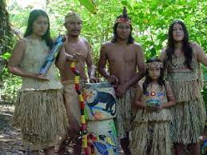

Puntarenas al estar ubicado un una zona portuaria y no muy desarrollada en lo que se refiere a grandes edificaciones tales como las de la capital su habla y acento tiene algunas diferencias, las mas notorias son que tienden a omitir la letra "s" o cambiarla por una "j"

por ejemplo, "ay Dio'mio" y "Que hora es? es la jocho de la mañana", es normal en las areas mas costeras de puntarenas que sin importad la edad de una persona se hablen usando "vos", por ejemplo, "vos ya descargaste el barco?", otras de las diferencias son ciertas palabras que solo son usadas en puntarenas como el muey( muelle), chistate(sistitis), sopiado(sudado), michi(maje), Pura chule( todo bien), casadoras (buses), voy para abajo(dirijirse al centro o puerto), Huevo(amigo muy querido), carramuñoso( Brusco sin pulir), muca(bicicleta), estoy jopipo( estoy lleno), pechero(pesado).

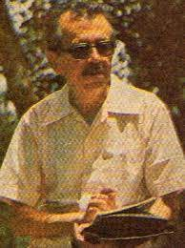

Autor mas reconocido en la provincia

Francisco Zúñiga Díaz fue un escritor Costarricense nacido el 12 de julio de 1931 en Puntarenas de niño se trasladó con sus padres, Celín Zúñiga Brenes y Josefina Díaz Mora a Esparza, transcurrieron su infancia y juventud, de donde logra absorber del paisaje cálido y del pueblo la poesía y el mensaje humano que transmitió en sus primeros cuentos que se editan en San José, realizó sus estudios secundarios en el Liceo de Costa Rica y los finalizó en el Liceo José Martí de Puntarenas. Algunas de sus obras mas conocidas son ​​"Trillos y nubes" (1964)

**Festividades religiosas**

**VIRGEN DEL CARMEN** (virgen del mar)

Una de las festividades religiosas que se celebran en puntarenas es la advocación de la Virgen del Carmen o mejor conocida como la Virgen del Mar data del siglo XII, cuando “una comunidad independiente de ermitaños con un apostolado informal y ocasional” formada ahora en el Monte Carmelo (en el actual Israel) (Merton, 2001, p. 154). Lugar que es considerado sagrado desde tiempos precristianos (Raventós, 1998) y ya en el siglo IX A.C. Esta festividad es celebrada el 16 julio según la tradición católica, ya que en esa fecha en el a;o 1251 la Virgen Maria se apareció en Inglaterra a Simon Stock y fue entregada al escapulario del Carmen (Bergier, 1832; Del Carmelo, 2010; Sálesman, 2007; Trese, 2004). La festividad de Santa María del Monte Carmelo fue extendida tanto en el mundo católico que el papa Benedicto XIII la insertó en el calendario universal en 1726 (Raventós, 1998). La devoción de la Virgen del Carmen en Costa Rica está muy extendida y en diversos lugares se llevan a cabo festejos en su honor.

Se presentan a continuación algunos ejemplos de cómo se celebró esta fiesta religiosa en distintas localidades del país y en diversos momentos de la historia costarricense:

El terremoto de 1910, que destruyó Cartago, arruinó todas las iglesias de esa ciudad, con la excepción de la de San Nicolás, aunque debió también reconstruirse parcialmente. A este templo se trasladó la Cofradía, la Tercera Orden y la imagen de la Virgen María del Monte Carmelo. El Obispo solicitó al papa Pío XI que designara a la Virgen del Carmen como titular de esta iglesia y como cotitular a San Nicolás. El Papa accedió al nombramiento de la Virgen como “cotitular principal”, pero que el templo mantuviera el título de San Nicolás Tolentino. Las festividades que se realizaron en Cartago los días 15, 16 y 17 de julio de 1925, fundamentalmente de tipo litúrgico, destacaron por la presencia de Manuel (Melico) Salazar y de Roberto Campabadal, en el coro, “quienes han ofrecido sus servicios en honor de la Santísima Madre del Carmen” (Fiesta del Carmen en Cartago, 1925, p. 7).” Diaz Arias, D. (Ed.). (2014, septiembre 19).

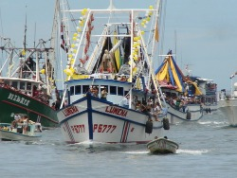

**Tradiciones y costumbres**

Costa Rica posee una rica y colorida cultura, esto es evidente en las numerosas celebraciones, festividades y fiestas nacionales que los ticos tienen. Aunque el país es famoso por su belleza natural y la gran diversidad, el patrimonio de esta nación centroamericana es casi tan rica como su paisaje.

**CARNAVALES DE PUNTARENAS :** Carnaval de Puntarenas recibe a miles de visitantes de todas partes para bailar toda la noche, disfrutar de un espectáculo de fuegos artificiales y participar en una serie de actividades recreativas. Tradicionalmente, el Carnaval es una temporada festiva, que se realiza entre febrero y marzo.

**DESFILE DE FAROLES:** El 14 de setiembre se conmemora y se recrean los acontecimientos ocurridos en la Ciudad de Guatemala, la noche previa al día en que se declaró la Independencia del Imperio Español.

**LOS CARNAVALES DE LIMÓN:** Se celebra en la ciudad de Limón, en el Caribe de Costa Rica. El evento se extiende por toda una semana por lo general se realiza en octubre, durante la pequeña temporada seca de la zona. Ofrece actividades y espectáculos para los visitantes de todas las edades, con sus vibrantes colores, deliciosas comidas y entretenimiento musical.

**CULTURA AFROCARIBEÑA:** El 31 de agosto se celebra el Día de la Persona Negra y Cultura Afrocostarricense. En la provincia de Limón, se organizan exposiciones, conciertos, conferencias y otras actividades.

**MASCARADAS:** El 31 de octubre es el Día Nacional de la Mascarada Tradicional Costarricense.Las mascaradas son grupos de personas disfrazadas con unas máscaras artesanales que bailan por las calles durante los días festivos, las cuales van acompañados por pequeñas bandas de música llamadas cimarronas.

**ROMERIA:** Se celebra el 2 de agosto en honor a la Virgen de los Ángeles, también conocida como la Negrita, patrona del país. Consiste en una peregrinación hacia la Basilíca de los Ángeles ubicada en la Provincia de Cartago, con el fin de rendirle honor a la Virgen de Los Ángeles (nombrada por el Papa Juan Pablo II, Patrona de Costa Rica).

2020 Grupo proimagen

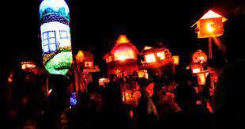

**Música y bailes folklóricos**

**Música puntarenense**

La música costeña puntarenense se distingue por la campera que es la combinación de música campesina con algún ritmo criollo, como por ejemplo, la cumbia colombiana y el tambito generaleño que es más alegre y que se toca con guitarra: esto debido a que durante la colonia, Puntarenas recibió influencia tanto del Virreinato de Nueva España como el Virreinato de Nueva Granada, por lo que esta zona se caracteriza por la celebración de las tonadas, inspiradas en las "fiestas de los novios", las "velas de los angelitos", el Carnaval de Puntarenas, o las leyendas propias de la región.

Según Scrib, 2015

**Baile del tamborito**

segun Paula Umana Gonzales ell tamborito es un ritmo musical proveniente de la ciudad de Chiriquí, Panamá, que llegó a Puntarenas en el siglo XIX. Era bailado en los lupanares puntarenenses de la época, frecuentados por habitantes de Guanacaste y el Valle Central. El Punto guanacasteco y otras canciones folclóricas costarricenses poseen influencia de este ritmo y, en muchos casos, son una adaptación de este, afirmado por Umana, 2015

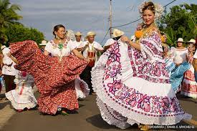

**Juegos populares**

**Los Diablitos**

Uno de los juegos más populares en Buenos Aires de puntarenas es el juego de los Diablitos, este juego es originario de las comunidades indígenas de Boruca y Rey Curré ubicados en Buenos Aires, Este fue declarado patrimonio Cultural Inmaterial de dichas comunidades.

El origen se remonta a la época colonial y desde allí se ha venido conservando de generación en generación en forma oral, esta práctica posee una serie de reglas y elementos propios de la tradición y con múltiples actores (la comisión de diablos, el diablo mayor, diablos menores, arreadores, músicos, el toro, toreros, matadores, colaboradores, ¨perros¨ y diablas) y que está estrechamente ligada a conocimientos ancestrales y otras destacadas.

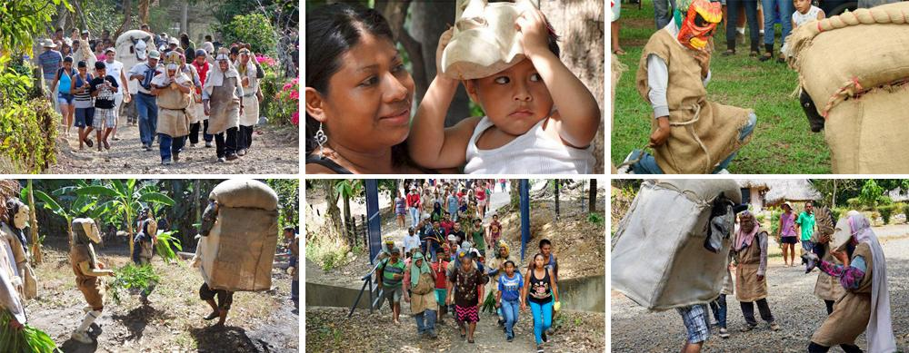

**El Escondido**

Otro juego es el Escondido un juego tradicional de Costa rica donde una persona tiene que encontrar a los personas que están jugando a esconderse, el que busca tiene que contar de 1 a 50 aproximadamente según las reglas que se pongan al jugar, mientras el resto de personas se esconden para no ser encontrada por la persona que busca, al final gana la última persona escondida.

En Costa Rica tienen otras reglas adicionales a las del juego original, en este caso el lugar donde cuenta la persona que tiene que buscar se llama ¨Punto¨, las personas que se escondan tienen que tratar de salvar el ¨Punto¨ (lugar donde cuenta la persona), si alguien es descubierto el que busca tiene que volver al ¨punto¨ y decir ¨Punto quemado¨ y el nombre que encontró, este tiene que salir de donde está escondido y gana el último niño que esté escondido.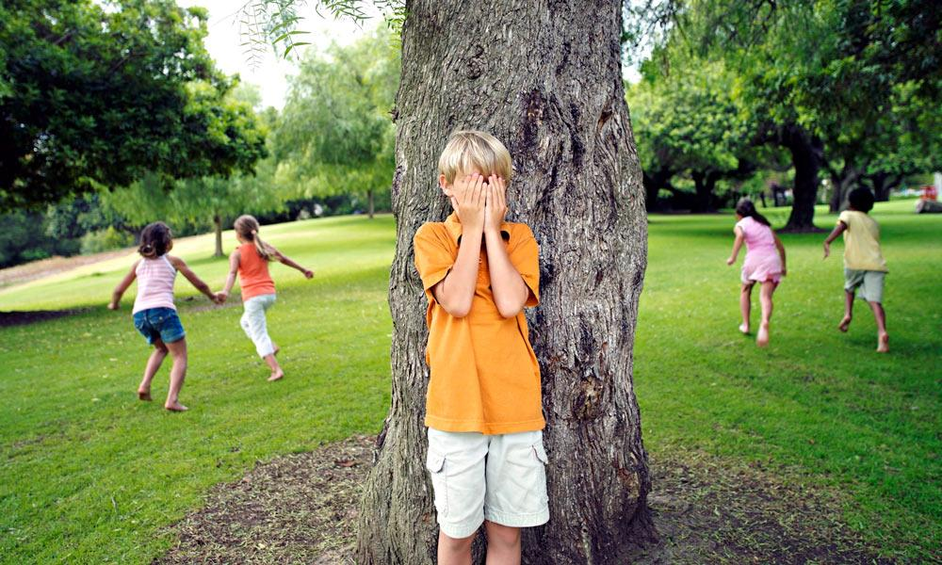

**Moneda de costa rica (Colón)**

La primera moneda utilizada en Costa Rica fue el peso, cuyo uso empezó en 1839 de la mano del Jefe de Estado en aquel momento, Braulio Carrillo. En cuanto al colón, su llegada tuvo lugar con la reforma monetaria de 1896, que lo estableció como moneda.

Los billetes que circulan en Costa Rica en la actualidad son los de ₡1000, ₡2000, ₡5000, ₡10 000, ₡20 000 y ₡50 000, y las monedas en circulación son las de ₡1, ₡5, ₡10, ₡25, ₡50, ₡100 y ₡500.

Aproximadamente ₡2000 colones equivalen 136.53 córdobas o 3.74 dólares , ₡10000 colones equivalen 682.63 córdobas o 18.69 dólares y los ₡50 000 colones equivalen a 3,413.17 córdobas o 93.43 dólares.

**Monedas**

| ₡1 | ₡5 | ₡10 | ₡25 | ₡50 | ₡100 | ₡500 |
| --- | --- | --- | --- | --- | --- | --- |
|  |  |  |  |  |  |  |

**Billetes**

| ₡1000 | ₡2000 | ₡5000 | ₡10 000 | ₡20 000 |
| --- | --- | --- | --- | --- |
|  |  |  |  |  |

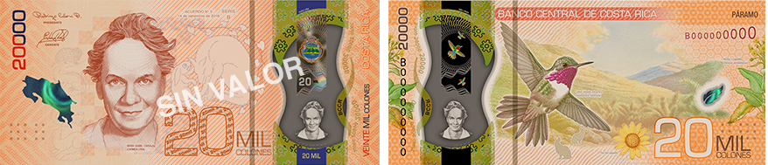

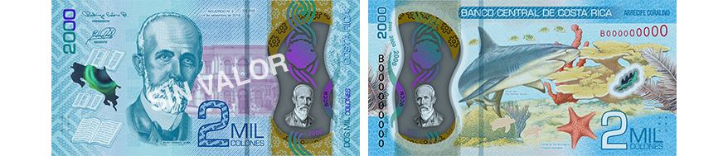

**Gastronomía**

https://www.pricetravel.com/puntarenas

**Energías renovables**

**Proyecto Convirtamos a Puntarenas en la primera ciudad autosuficiente en energía eléctrica de Costa Rica**

En 2022 según la revista electrónica ¨La república ̈ se busca convertir a Puntarenas en la primera ciudad autosuficiente en energía eléctrica de Costa Rica, Iniciaron la instalación de 30 plantas solares estas generan un estimado diario de 30 x 1,5 KW de potencia x 5 horas = 225 Kilovatios hora de energía diaria, 6,75 Megavatios hora por mes y 84 Megavatios hora por año, cuyo costo a tarifa actual sería de C 5 millones de colones. En el lapso de 25 años, esos pobladores del proyecto piloto se habrán ahorrado 125 millones de colones, un monto seis veces superior a lo donado, dinero que sabrán utilizarlo para su propio bienestar.

La primera fase del proyecto consiste en generar electricidad para todas las viviendas de Puntarenas suficientes para el autoconsumo de cada vivienda y la segunda fase es generar la energía suficiente para el consumo nocturno. Existen cerca de 20 mil viviendas que van a requerir 20 mil mini plantas solares y el costo estimado se estima en 30 millones de dolares.

En la segunda fase del proyecto se podrá generar energía durante el dia en el orden 20,000 x 2 KW x 5 horas = 200,000 KW hora diarios, 6 GW hora mensuales y 72 GW hora anuales.

La tercera fase se tratará de dar energía renovable para el uso nocturno del puerto ya sea por paneles solares, eólicas o térmicas



.

**El uso de energías renovables Actualmente**

Actualmente Puntarenas cuenta con varias fuentes de energía renovables, contando con Paneles solares, turbinas y hidrográfica, Puntarenas cuenta con paneles solares y energía hidrográfica gracias a la empresa ICE, es una empresa que se dedica a la produccion de energias renovables, también gracias a la empresa de Pelto que fabrica turbinas eólicas para la producción de energía renovable en Puntarenas.

Puntarenas genera un total de 44 kw con las dos plantas de Paneles solares estos están planeados para que duren por lo menos 60 años desde su construcción. El proyecto anteriormente mencionado ya está casi terminado dando energía renovable a varios hogares de Puntarenas.

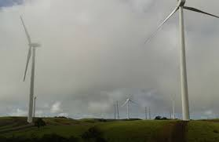

**Proyecto plasma**

En Costa Rica un equipo de científicos dirigidos por el Instituto Tecnológico de Costa Rica (TEC) lograron crear un laboratorio de plasma, ahí se realizan investigaciones en plasma y sus aplicaciones en la tecnología de Costa Rica, esta propuesta nace en septiembre de 2008 como iniciativa del científico costarricense Dr. Iván Vargas Blanco, experto en Física de Plasmas y Fusión Nuclear.

Según tec.ac.cr/: El Laboratorio de Plasmas para Energía de Fusión y Aplicaciones fue creado en el 2011 y desde entonces ha sido coordinado por el Dr. Vargas. En el 2013, la Universidad de Wisconsin-Madison de EE.UU, dona al Tecnológico de Costa Rica el Tokamak Esférico llamado MEDUSA (Madison Education Small Aspect ratio Costa Rica). El 29 de junio de 2016 se puso en funcionamiento el primer dispositivo de confinamiento magnético de plasma de alta temperatura de tipo Stellarator en Latinoamérica, esto después de 7 años de diseño, construcción e implementación. Gracias a estos esfuerzos el TEC es una de las pocas universidades en el mundo en contar con un Tokamak Esférico y un dispositivo de confinamiento magnético de tipo Stellarator. Además cuenta con equipos como lo son: la Cámara para Aplicaciones Industriales, el Plasma Spray de Baja Energía del Tecnológico de Costa Rica (LEPS-TEC), los reactores Gliding Arc, DBD y Plasma Jet.

Los avances que ha tenido el proyecto plasma de Costa Rica en el 2023 son significativos. En enero de 2023, el TEC anunció que había logrado generar energía eléctrica a partir de plasma por primera vez. La energía generada fue de 1 kilovatio, y fue suficiente para alimentar un pequeño dispositivo.

En febrero de 2023, el TEC anunció que había logrado aumentar la potencia del generador de plasma a 10 kilovatios. Esta es una potencia significativa, y representa un gran avance en el desarrollo del proyecto.

En marzo de 2023, el TEC anunció que estaba trabajando en el desarrollo de un prototipo de generador de plasma que pueda generar energía eléctrica a un costo de 1 centavo por kilowatt-hora. Este es un costo competitivo con otras fuentes de energía, y representa un gran potencial para el proyecto plasma de Costa Rica.

Los avances que ha tenido el proyecto plasma de Costa Rica en el 2023 son alentadores. El proyecto tiene el potencial de revolucionar la forma en que generamos energía eléctrica, y podría ayudar a Costa Rica a reducir su dependencia de los combustibles fósiles.

**Deporte**

El deporte más practicado en Puntarenas, Costa Rica, varía, pero el fútbol es extremadamente popular en todo el país, incluyendo la región de Puntarenas.

Puntarenas cuenta con su propio equipo de fútbol llamado Puntarenas F.C de Costa Rica

Uno de los deportistas más conocidos de Puntarenas, Costa Rica, es el futbolista Bryan Ruiz. Ha sido una figura destacada en la selección costarricense y ha jugado en varios equipos internacionales a lo largo de su carrera.

Puntarenas es conocida por sus deportes acuáticos debido a su ubicación costera. Surf, pesca deportiva, vela y buceo son populares en la zona. También puedes encontrar actividades terrestres como fútbol y baloncesto en la región.

Deportes en puntarenas (2020) presidencia Costa Rica

**referencias**

ACERCA DE LOS ORÍGENES DE LAS FESTIVIDADES DE LA VIRGEN DEL MAR EN LA CIUDAD DE PUNTARENAS. *DIALOGOS*, *Vol.16*(No.1), 2-3. <https://revistas.ucr.ac.cr/index.php/dialogos/article/view/14583/17326>

*lengua | BORUCA*. (n.d.). Boruca.org. Agosto 14, 2017, [**http://www.boruca.org/es/lengua/**](http://www.boruca.org/es/lengua/)

ZETINA, L. (2016, April 26). *Canto a Puntarenas, Costa Rica. Grupo Jabirú.* YouTube. <https://www.youtube.com/watch?v=htsUFY0wGnA>

*(PDF) Las lenguas indígenas de la Costa Rica actual*. (2017, Ocyubre 4). ResearchGate. <https://www.researchgate.net/publication/272991989_Las_lenguas_indigenas_de_la_Costa_Rica_actual>

*Boruca language* (2017, octubre 4). Boruca.org. <http://www.boruca.org/language/language.pdf>

Morales, D. (n.d.). *Boruca*. Boruca.org. <http://www.boruca.org/es/boruca/>

Alfaro, J. (n.d.). *Entre realidades, datos y seres humanos: las poblaciones indígenas de Costa Rica*. 8 PUEBLOS INDÍGENAS COSTA RICA. <https://8pueblosindigenascr.wordpress.com/>

*Monedas - San José*. (n.d.). BCCR. <https://www.bccr.fi.cr/billetes-y-monedas/monedas>

Proyecto Plasma.